M 7. B 25.5. - 29.5.
Milí žáci,
pro ty z vás, kteří ještě nejste v classroom učebně kód : lwtjy2u
Návod jak na to máte na stránkách třídy.
Všem přihlášeným a v učebně už pracujícím žákům děkuji.
Ostatní se přihlaste tento týden a začněte pracovat.
Úkoly na % vám šly moc pěkně a i v classroom učebně spousta správných odpovědí i na opakování učiva.
Kontrola úkolu z minulého týdne:
- Jak vypočítám 1% ze základu?
Odpověď : Základ vydělím 100.
- Doplňte tabulku:
základ | 1%
450 kg | 4,5 kg
8920cm | 89,2cm
125Kč | 1,25 Kč
9 litrů | 0,09 l
0,6 cm | 0,006 cm
56 tun | 0,56 tun
- Vyjádřete pomocí %:
0,87 = 87 %
2,12 =212%
0,05 = 5 %
0,90 90%
4. Zapište desetinným číslem:
25% = 0,25
203 % = 2,03
7% = 0,07
12% = 0,12
Pondělí 25.5.
Výpočet procentové části
- Procentová část je část základu, která odpovídá určitému počtu procent.
- Procentovou část vypočítáme tak, že 1%z celku vynásobíme počtem procent.
- Také můžeme počítat trojčlenkou (u % vždy přímá úměra).
- U jednoduchých úloh můžeme využít výpočet přes 1%, u slovních úloh používáme trojčlenku.
- U trojčlenky vždy musí být na jedné straně pod sebou %, na druhé straně stejné hodnoty Kč, kg děti, atd.
Příklad :
Vypočítejte 5% z 250 Kč Vypočítejte 28% z 3 260 Kč
100% … 250 Kč 100% ……. 3260 Kč
1% …… 250 : 100 = 2,5 Kč 1% ……….. 3260 : 100 % =32,6 Kč
5% ….. 5 . 2,5 = 12,5 Kč 28 % ……. 28 . 32,6 = 912,8 Kč
Vypočítejte:
Str. 106 / 8. A b, c, d
Vzor zápisu:
a)100% …312
1% = 312 : 100 = 3,12
35% = 35 . 3,12 = 109,2
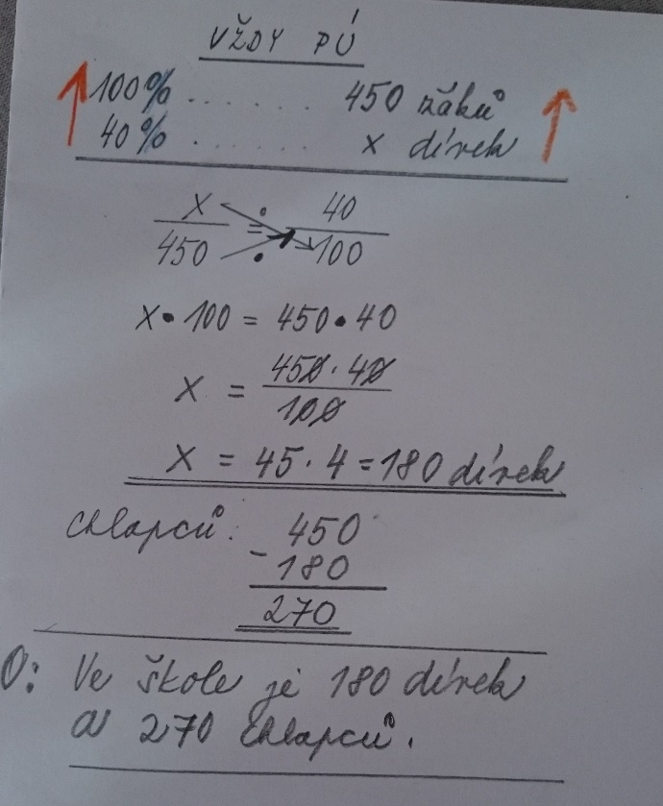
Úterý 26.5.
Řešení slovních úloh na výpočet procentové části
Trojčlenkou, vždy přímá úměra
Příklad:
Z 450 žáků jedné školy je 40 % dívek. Kolik je ve škole dívek a kolik chlapců?
U výpočtu počtu chlapců můžete opět využít procenta : zjistíme kolik procent je ve škole chlapců (100-40)a vypočítáme 60% z 450.
Vypočítejte str. 106 / 13A,B

Středa 27.5.
Procvičte na příkladech:
Str. 106 / 15
Str. 107 / 17
108/ 21,22

Čtvrtek 28. 5.
Výpočet základu
- Základ vypočítám tak, že 1% násobíme 100
- Slovní úlohy na výpočet základu řešíme trojčlenkou
- Jednoduché můžeme přes 1 %
Doplňte tabulku
1% | 5 | 45 | 2,5 | 0,8 | 56 | 0,09 | 68 | 1.4 | 3
základ

Návod : 1 % je 5
100 je 5 . 100 = 500
Příklad 3 :
Určete základ, je-li 5% 50 m.
5% = 50m
1% = 50 : 5 = 10m
100% = 100 . 10 m = 1000 m

Doplňte tabulku:
2 % | 4 | 600 | 12 | 0,8 | 72
1% | 2
100% | 200

Řešení zadaných příkladů s postupy ke kontrole bude na webu ve čtvrtek.
Průběžně i úkoly v classroom učebně.

